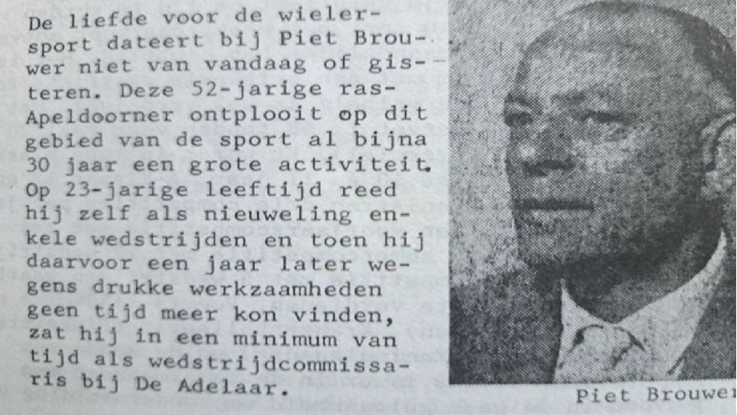  
Erevoorzitter (1969) Piet Brouwer